Homework 1 Report

R12942099 涂子峻

1. 系統架構及分層
   1. **UI 層 (interface資料夾)**：處理 CLI 上的用戶輸入與輸出。
   2. **應用層 (application資料夾)**：實現市集流程，包括用戶注冊、物品管理等功能。
   3. **領域層 (models, managers 資料夾)**：定義及控制 User、Listing 和 Category。
   4. **儲存層 (database 資料夾)**：使用 JSON 作為儲存格式。
2. 實作

使用python 撰寫。

**指令**

* REGISTER <username>

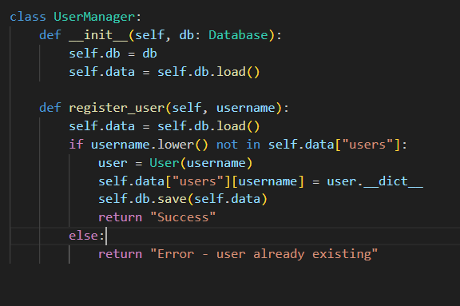

建立一個新的user資料結構，將其視為一個dictionary存入json結構中。

* CREATE_LISTING <username> <title> <description> <price> <category>

和REGISTER邏輯相同，新建一個listing資料結構並將其視為一個dictionary存入json結構中。 同時檢查category是否存在，若無則新建一個category，有則維護其listing_ids和listing_num兩變數。  
listing_ids = [] 屬於該category下的listing id  
listing_num 該category下的listing id數量

* DELETE_LISTING <username> <listing_id>

利用del 刪除對應listing_id的資料結構。  
維護該listing_id所屬的category。

* GET_LISTING <username> <listing_id>

獲取該listing_id於資料庫中所有的資訊

* GET_CATEGORY <username> <category>

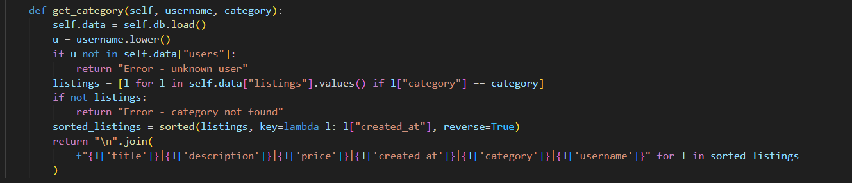

獲取該category下所有listing並利用listing的建立時間排序。  
建立時間採用utc時區。

* GET_TOP_CATEGORY <username>

獲取最多listing_num的category，並且依照首字母順序輸出。

**數據儲存結構**

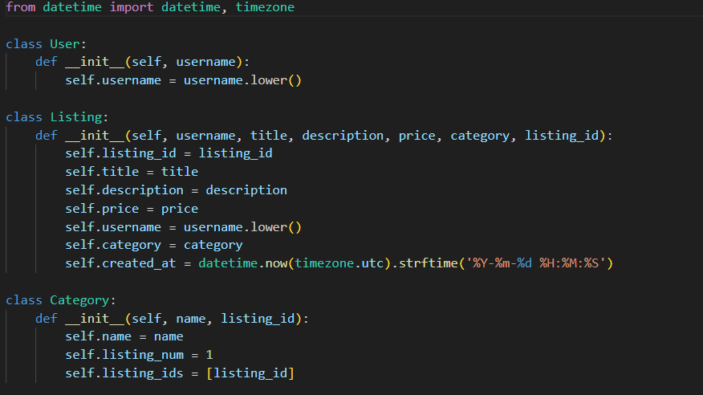

* 附圖為model.py下的各個資料結構
* users：用戶清單
* listings：物品資料
* categories：物品類別中的列表
* parameters: 資料庫中的係數，例如: 下一個listing的編號 (next_listing_id)

1. 執行環境

使用Python 3.11.4  
import: datetime, shlex, json, pathlib (standard library中都有)

執行方式: 於git bash 中輸入 bash run.sh

資料庫存於data資料夾中，名為database.json  
如果要重置資料庫，可以直接刪除該檔案